Міністерство освіти та науки України
Львівський національний університет ветеринарної медицини та біотехнологій імені С. З. Ґжицького
Факультет Механіки, енергетики та ІТ

Кафедра
Інформаційних технологій

ЗВІТ
з виконання лабораторної роботи №9
з дисципліни «Програмування»

Виконав:
Студент групи КН-11
Хома Данило

Перевірив:
Ст.в. Квасниця Тарас Романович

Дубляни 2026
Лабораторна робота №9
Варіант 23
Тема. Використання функцій доступу до операційної системи.
Мета: отримати навички програмування на мові Python з використанням доступу до операційної системи.
Завдання 1. Вправи
Вправи: 1) вивести повний шлях і список файлів поточного каталогу; 2) вивести розмір у байтах будь-якого файла; 3) знайти файли за шаблоном; 4) скопіювати дані з першого текстового файла у другий (порожній), зчитати другий файл, вивести його вміст і видалити перший файл; 5) вивести поточну дату й час; 6) вивести кількість днів і років від початку «епохи Unix» (1 рік = 365 днів).
Файли first.txt (з довільним текстом) і second.txt (порожній) створено в каталозі вручну перед запуском програми.
Код програми та результат виконання:
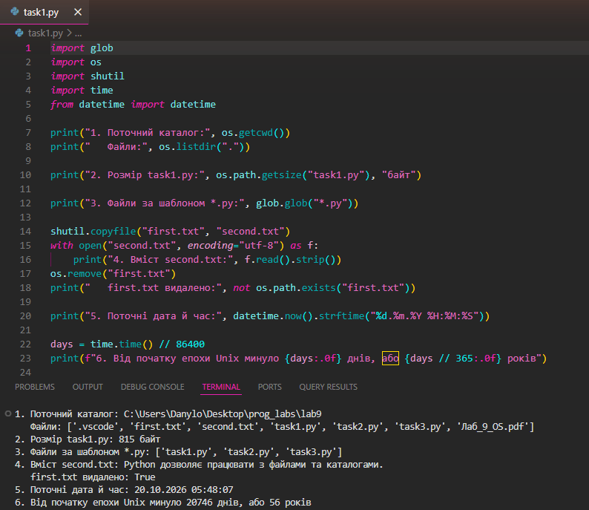
Завдання 2.1
Умова: записати поточні дату й час як рядок у файл today.txt, зчитати файл у рядок today_string, розібрати дату на складові за допомогою функцій для роботи з датою й часом і вивести їх з пояснюючим текстом.
Код програми та результат виконання:
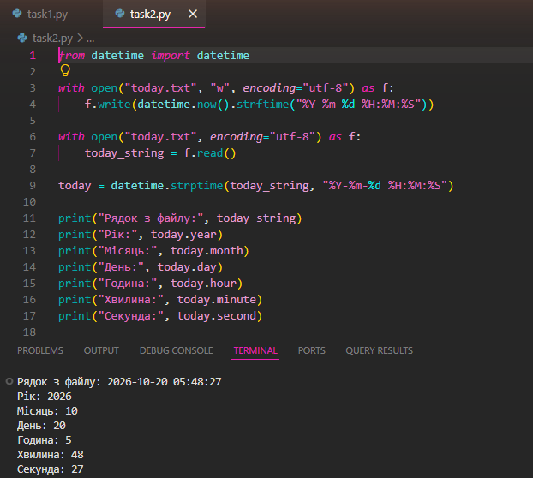
Завдання 2.2
Умова: створити об'єкт happy з датою народження (25.03.2008) і з'ясувати: яка дата народження, у який день тижня я народився, коли мені буде 13 330 днів від народження. Відповіді записати в окремий файл у вигляді «запитання: відповідь», кожну в окремому рядку.
Код програми та результат виконання:
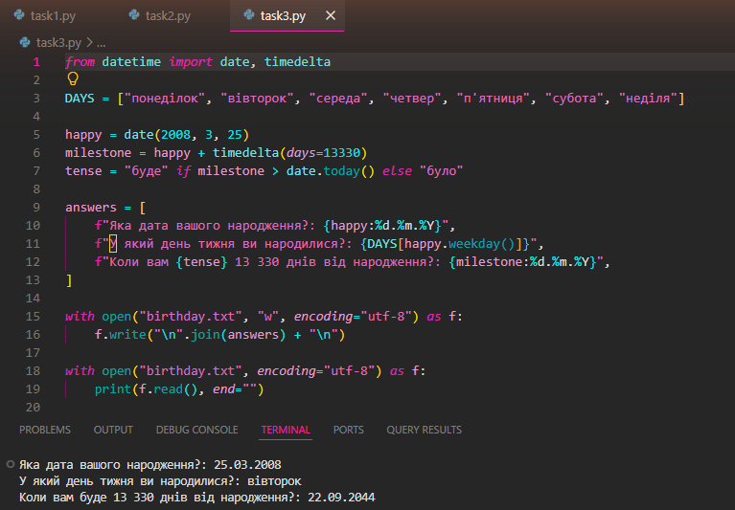
Відповіді на контрольні питання
1. Відносно чого задається відносний шлях?
Відносно поточного робочого каталогу програми, який повертає функція os.getcwd().
2. З чого починається абсолютний шлях?
З кореневого каталогу: у Windows – з назви диска, наприклад C:\, у Linux – з символу /.
3. Яке призначення функцій os.getcwd() і os.chdir()?
os.getcwd() повертає поточний робочий каталог, а os.chdir(path) змінює поточний робочий каталог на вказаний.
4. Що позначають імена . і ..?
Крапка (.) позначає поточний каталог, дві крапки (..) – батьківський каталог, тобто каталог на рівень вище.
5. Які частини шляху C:\Users\gt\logging\log12042019.txt представляють імена каталогів та ім'я файла?
C:\ – кореневий каталог (диск), Users, gt і logging – імена каталогів, log12042019.txt – ім'я файла з розширенням .txt.
6. Які функціії використовуються для копіювання, перейменування і видалення файлів і каталогів?
Копіювання: shutil.copy(), shutil.copyfile(), shutil.copytree(). Перейменування й переміщення: os.rename(), shutil.move(). Видалення: os.remove() для файлів, os.rmdir() для порожніх каталогів і shutil.rmtree() для каталогу з усім вмістом.
7. Що таке «епоха Unix»?
Це момент початку відліку часу в Unix-системах: 1 січня 1970 року, 00:00:00 за UTC. Час рахують як кількість секунд, що минули від цього моменту.
8. Яка функція повертає кількість секунд, які пройшли з моменту початку «епохи Unix»?
Функція time.time() з модуля time.
9. У чому різниця між об'єктами datetime і timedelta?
datetime описує конкретний момент часу (дату й час), а timedelta – проміжок часу, тобто різницю між двома моментами. Додаючи timedelta до datetime, отримують новий момент часу.
10. Які інструменти локалізації присутні у Python?
Модуль locale (locale.setlocale(), форматування чисел, валют і дат за правилами мови й країни), модуль gettext для перекладу текстів програми, а також кодування Unicode для рядків. Для часових поясів використовують модуль zoneinfo.
Висновок: під час виконання лабораторної роботи я навчився працювати з файловою системою за допомогою модулів os, shutil і glob: отримувати поточний каталог і список файлів, дізнаватися розмір файла, шукати файли за шаблоном, копіювати й видаляти файли. Також я навчився працювати з датою й часом через модулі time і datetime: отримувати поточний час, перетворювати дату в рядок і назад, обчислювати дату через задану кількість днів за допомогою timedelta.

